ФУРГОНЫ НА АВТОМОБИЛЬНОМ ШАССИ ГАЗ, УАЗ

ГАЗ-3302 Газель изотермический фургон
Газавтомир — продажа автомобилей ГАЗ и производство спецтехники в Нижнем Новгороде.

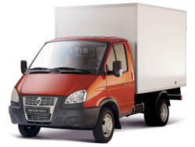
+7 (831) 229-22-23 +7 (831) 229-24-14 +7 (831) 229-24-38 Мобильные: +7 (920) 111-24-14 +7 (920) 111-24-38 +7 (920) 111-24-28
( изготовление изотермического фургона для Вашего грузового шасси)
Изотермический фургон на базе Газели ГАЗ-3302 предназначен для перевозки грузов, требующих соблюдения определенного температурного режима – в первую очередь продуктов питания, медикаментов, цветов и пр. В силу этого, конструкция грузового отсека изотермического фургона отличается от обычного промтоварного по теплоизоляционным качествам, герметичности и экологическим параметрам внутренней облицовки фургона.
Прекрасных теплоизоляционных характеристик удалось добиться за счет применения в качестве теплоизоляции пенопластовых панелей толщиной 50 мм и тщательной подгонки кузовных деталей с целью устранения щелей и зазоров, что обеспечивает высокий уровень герметичности. Это позволяет защитить груз не только от воздействия температур, но и от атмосферной влаги, что порой имеет не меньшее значение. В качестве материала облицовки внутренних поверхностей фургона применяется пищевая оцинковка, гарантирующая экологическую безопасность груза при контакте с ней, так как она не содержит токсических веществ и соединений,а снаружи используется плакированный металл, прекрасно противостоящий коррозии за счет пластикового покрытия, и обеспечивающий тем самым долговечность изотермического фургона при сохранении им хорошего внешнего вида. Внутренний объем стандартного фургона составляет 10 м³, что является вполне достаточной величиной для автомобиля с грузоподъемностью 1500 кг. В сочетании с распространенным недорогим технологичным и ремонтопригодным шасси это обеспечило изотермическому фургону на базе ГАЗ-3302 высокую популярность у российских предпринимателей. С начала 2010 года Горьковский автозавод обновил линейку коммерческих автомобилей Газель, поэтому все изотермические фургоны выпускаются на шасси Газель Бизнес.
Начало формы
Цена от 534 000 руб.

ГАЗ-33022 Газель удлиненный изотермический фургон
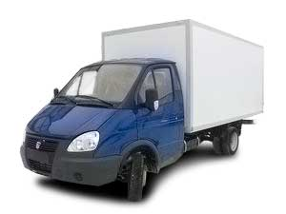
Изотермический фургон на удлиненном шасси автомобиля ГАЗ-3302 Газель не менее популярен, чем его стандартный прототип: возможность удлинения грузового шасси обеспечивает максимальный полезный объем фургона, равный 18 м³, что немаловажно при работе с грузами больших габаритов. Назначение изотермического фургона - перевозка грузов, требующих поддержания температур, например, некоторых групп продовольственных товаров, различных химикатов и медикаментов.
Конструкция изотермического фургона состоит из сварной или сборной металлической основы, на которую крепятся листы обшивки: снаружи - плакированный (покрытый пластиком для избежания коррозии) металл, внутри - сталь с пищевой оцинковкой, позволяющей соблюдать санитарно-гигиенические требования к перевозке продуктов. Между листами обшивки прокладывается слой теплоизолятора, в качестве которого используется пенопласт. В результате толщина стенки изотермического фургона равна 50 мм.
Дополнительное преимущество изотермического фургона на удлиненном шасси ГАЗ-3302 - это возможность задать ему произвольные параметры в рамках допустимых величин. Например, высоту фургона можно увеличивать до 2,2 м, а длину до 4,2 м. С начала 2010 года изотермические фургоны производятся на шасси автомобиля Газель Бизнес, в связи с заводским обновлением модельного ряда.
Начало формы
Цена от 564 000 руб.
Конец формы

ГАЗ-330232 Газель-фермер удлиненный изотермический фургон

(+7 (831) 229-22-23 +7 (831) 229-24-14 +7 (831) 229-24-38)
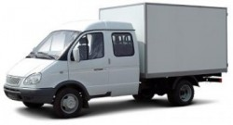

Изотермический фургон на удлиненной базе автомобиля ГАЗ-33023 Газель-фермер, в зависимости от удлинения шасси, имеет полезный объем 10-17,5 м³, такой же или даже больший, чем у обычной трехместной Газели. Конечно, грузоподъемность Фермера остается прежней - около 1000 кг, но если необходима перевозка, например, длинномерных и легковесных грузов с поддержанием температур, то такой вариант фургона получается более рентабельным. Другими словами, с помощью изотермического фургона на удлиненном шасси ГАЗ-33023 можно выполнять сразу несколько задач, т. к. кабина автомобиля Газель-фермер, кроме водителя, подразумевает перевозку пяти пассажиров. Автомобиль отлично работает и в качестве "снабженца" и в качестве "такси", например, когда требуется развезти рабочих после ночной смены.
Технология изготовления изотермического фургона подразумевает установку на шасси автомобиля жесткого металлического каркаса, на который крепятся листы обшивки. Наружная стенка - это обработанный пластиком, во избежание коррозии, металл, внутренняя - пищевое оцинкованное железо. Внутри всех стенок, потолка и даже пола изотермического фургона прокладывается утеплитель -- пенопласт, обеспечивающий низкую теплопроводность. Минимальная толщина стенки фургона составляет 50 мм, сзади фургона устанавливаются распашные ворота. Изотермический фургон Газель-фермер незаменим во многих видах предпринимательской деятельности за счет своей универсальности и неприхотливости в ремонте. С обновлением модельного ряда коммерческих автомобилей изотермические фургоны Газель-фермер выпускаются только в модификации Бизнес.
Начало формы
Цена от 599 000 руб

ГАЗ-33023 Газель-фермер изотермический фургон
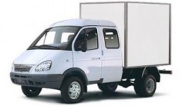
Изотермический фургон на базе автомобиля ГАЗ-33023 Газель фермер предназначен для перевозки грузов, требующих поддержания температурного режима, а также пяти пассажиров. Прелесть фермера в его универсальности: если владельцу требуется перевозить небольшие объемы грузов одновременно с людьми - это самый подходящий вариант. Полезный объем изотермического фургона - 8 м³, а грузоподъемность около 1000 кг.
Фургон изготавливается панельно-каркасным методом. На жесткий металлический остов крепятся листы обшивки: снаружи это стойкий к коррозии плакированный металлический лист, внутри - сталь с пищевой оцинковкой. Пространство между панелями заполняется пенопластом, утеплитель также прокладывается под пол изотермического фургона. При такой технологии минимальная ширина стенки фургона не должна быть менее 50 мм для обеспечения меньшей теплопроводности. Сзади фургона монтируются распашные ворота с каучуковым уплотнителем на стыках.
Изотермический фургон фермер популярен в среде складского продовольственного бизнеса: днем он может работать в качестве грузовика, развозить товары по торговым точкам, а ночью - в качестве "такси" развозить рабочих по домам. Сегодня, все изотермические фургоны выпускаются на базе автомобилей Газель Бизнес, поскольку Горьковский автозавод полностью обновил модельный ряд коммерческих малолитражек.
Начало формы
Цена от 583 000 руб

Конец формы

ГАЗ-33106 Валдай изотермический фургон
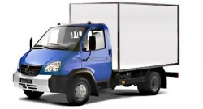
Изотермический фургон на базе ГАЗ-33106 Валдай предназначен для перевозки тех групп товаров, которые нуждаются в создании особого температурного режима при перевозке, и отличается повышенной грузоподъемностью (до 3500 кг).
Устроен изотермический фургон по традиционной, отработанной схеме – на жестком каркасе крепятся листы наружной обшивки из плакированного металла (металла с пластиковым покрытием), в качестве внутренней обшивки применяется пищевое оцинкованное железо, так как оно экологически безопасно, что особенно важно при перевозке продуктов питания.
Пространство между слоями обшивки заполняется теплоизоляционным материалом, в качестве которого используются пенопластовые листы толщиной 50 мм. Такой способ тепловой защиты обеспечивает изотермическому автофургону Валдай способность в течение долгого времени сохранять температуру, необходимую для соблюдения требуемых условий транспортировки.
Автомобиль ГАЗ-33106 прекрасно подходит для организации междугородних перевозок (чему, помимо грузоподъемности в 3,5 тонны немало способствует большой объем внутреннего пространства фургона – 15 м³, комфортная кабина и экономичный дизельный двигатель) продуктов питания, цветов и медикаментов – товаров, нуждающихся в специальных температурных условиях транспортировки для предотвращения их порчи.
Начало формы
Цена от 843 000 руб.

ГАЗ-331061 Валдай удлиненный изотермический фургон
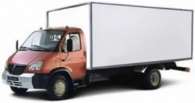
Изотермический фургон на удлиненном шасси автомобиля ГАЗ-33106 Валдай обладает двумя неоспоримыми преимуществами - это грузоподъемность и объем. Если на Газель с похожими габаритами можно погрузить всего лишь 1500 кг, то Валдай рассчитан на вдвое больший вес - до 3500 кг. В зависимости от степени удлинения шасси, полезный объем изотермического фургона может достигать 27 м³, что во многих случаях позволяет владельцу быстрее окупить его стоимость. Городские предприниматели уже смогли оценить преимущества фургона ГАЗ-33106: низкую погрузочную высоту и скромные, по сравнению с другими среднетоннажниками, габариты.
Метод изготовления изотермического фургона состоит в следующем: на шасси Валдая монтируется прочный металлический каркас, который обивается листами обшивки. Внутренняя поверхность фургона выполняется из пищевой оцинкованной стали, а внешняя - из плакированного металла, который за счет нанесения полимерного состава имеет хорошую коррозионную стойкость. По всему периметру изотермического фургона прокладывается слой утеплителя - пенопласта, сочетающего в себе незначительный вес, малую теплопроводность и невысокую стоимость. Толщина стенки фургона не должна быть менее 50 мм. Сзади фургона монтируются распашные ворота с уплотнителем по периметру.
Вся конструкция рассчитана на то, чтобы в фургоне можно было перевозить товары с поддержанием температурного режима: некоторые группы медикаментов, различные химикаты и продукты питания. Следует отметить, что изотермический фургон на удлиненном шасси ГАЗ-33106 может быть изготовлен по размерам заказчика, в пределах допустимых габаритов.
Начало формы
Цена от 894 000 руб

ГАЗ-331063 Валдай-фермер изотермический фургон
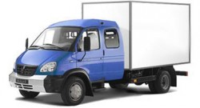
Автомобиль ГАЗ-331063 Валдай-фермер, при наличии двухрядной кабины, имеет свободную длину грузовой платформы вполне достаточную (даже без удлинения) для установки на нее полноценного изотермического фургона объемом 15 м³. Это автомобиль для тех предпринимателей, кому уже недостаточно грузоподъемности Газели-фермера, т. к. пассажировместимость у ГАЗ-331063 такая же - 5 пассажиров, кроме водителя. Автомобили на базе Валдая идеально подходят под городские грузоперевозки: маленький размер колес обеспечивает грузовику низкую погрузочную высоту, а кабина от Газели и сравнительно небольшие габариты фургона позволяют свободно маневрировать.
Изотермический фургон состоит из металлической основы, утеплителя и двух слоев обшивки. Сверху фургон обивается металлическими листами с нанесением защитного полимерного состава, позволяющего застраховаться от коррозии, изнутри - стальными листами с пищевой оцинковкой, т. к. основной сферой применения изотермических фургонов является перевозка продуктов питания. Наполнителем служит лист пенопласта, толщиной от 50 мм, пенопласт сочетает в себе три замечательных качества: небольшой вес, низкую теплопроводность и доступную стоимость. Утеплитель прокладывается по всему периметру фургона, включая пол. Погрузка и выгрузка осуществляется через задние распашные ворота, которые уплотняются каучуком. Изотермический фургон Валдай-фермер незаменим в тех случаях, когда требуется перевозка грузов, требующих особого температурного режима, и пассажиров.
Начало формы
Цена от 921 000

У А З
+7 (495) 662-71-17
Адрес: Московская область, г.Химки, Вашутинское ш. 4 (остановка Вашутинское шоссе, съезд на Шереметьево)

УАЗ Продуктовый
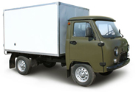
 | УАЗ Продуктовый
Базовый автомобиль УАЗ | 330365
Двигатель, трансмиссия и коробка передач
Инжекторный двигатель ЗМЗ-4091 | +
КПП 4-х ступ. | +
Гидроусилитель руля | +
Передние тормоза дисковые, задние барабанные | +
Радиальные шины 225/75R16 | +
Усиленная подвеска | +
Экстерьер, интерьер
Боковые зеркала заднего вида | +
Обивка салона мягкая | +
Фургон, экстерьер
Конструкция фургона каркасная/композитные панели | +/+
Подрамная конструкция и основание каркаса выполнена из гнутого швеллера или штампованного профиля и профильных труб | +
Окраска подрамной конструкции и каркаса выполняется антикоррозионными эмалями | +
Вертикальные стойки каркаса выполнены из профильных труб/при композитных панелях-без стоек | +/+
Внешняя отделка оцинкованный лист с полимерным покрытием, Крепится к вертикальным стойкам каркаса, в замок, вытяжными клепками/при композитных панелях-без клепок | +/+
Обрамление фургона выполняется из алюминиевого материала. Верхние угловые стыки соединения каркаса фургона закрываются формованным пластиковым уголком из материала АБС | +
Распашные двери задка фургона с распашным углом 270 град. | +
Фурнитура запорных механизмов, петель дверей (оцикованный металл) | +
Штанговый наружный запорный механизм выполняется из коррозионно стойкого материала | +
Обрамление дверного портала (окрашенный металл) | +
Разъемный соединитель для подключения к бортовой электросети а/м | +
Задние брызговики | +
Фургон, интерьер
Внутренняя отделка оцинкованный лист | +
Настил пола оцинкованный лист | +
Внутренее освещение 1 плафон 12В | +
Рекомендованная розничная цена а/м (каркасный фургон) | 510 000
Рекомендованная розничная цена а/м (композитные панели) | 535 000

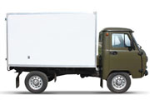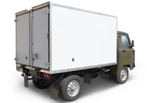

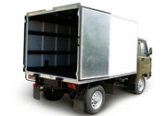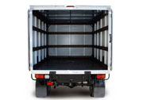

Хлебовозка УАЗа

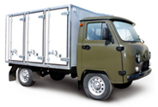
 | Хлебовозка
Базовый автомобиль УАЗ | 330365
Двигатель, трансмиссия и коробка передач
Инжекторный двигатель ЗМЗ-4091 | +
КПП 4-х ступ. | +
Гидроусилитель руля | +
Передние тормоза дисковые, задние барабанные | +
Радиальные шины 225/75R16 | +
Усиленная подвеска | +
Экстерьер, интерьер
Боковые зеркала заднего вида | +
Обивка салона мягкая | +
Фургон, экстерьер
Конструкция фургона каркасная/композитные панели | +/+
Подрамная конструкция и основание каркаса выполнена из гнутого швеллера или штампованного профиля и профильных труб | +
Окраска подрамной конструкции и каркаса выполняется антикоррозионными эмалями | +
Вертикальные стойки каркаса выполнены из профильных труб/при композитных панелях-без стоек | +/+
Внешняя отделка оцинкованный лист с полимерным покрытием, Крепится к вертикальным стойкам каркаса, в замок, вытяжными клепками/при композитных панелях-без клепок | +/+
Обрамление фургона выполняется из алюминиевого материала. Верхние угловые стыки соединения каркаса фургона закрываются формованным пластиковым уголком из материала АБС | +
Боковые двери справа с распашным углом 180 град. | +
Фурнитура запорных механизмов, петель дверей (оцикованный металл) | +
Штанговый наружный запорный механизм выполняется из коррозионно стойкого материала | +
Вентиляционные противоконденсатные люки | +
Обрамление дверного портала (окрашенный металл) | +
Разъемный соединитель для подключения к бортовой электросети а/м | +
Задние брызговики | +
Фургон, интерьер
Внутренняя отделка пол, стены оцинкованный лист | +
Внутренняя отделка потолка фанера 5 мм из лиственных пород | +
Настил пола оцинкованный лист | +
Внутренее освещение 1 плафон 12В | +
Рекомендованная розничная цена а/м (каркасный фургон) | 525 000
Рекомендованная розничная цена а/м (композитные панели) | 565 000

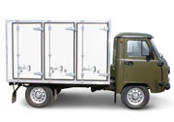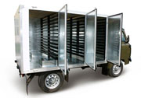
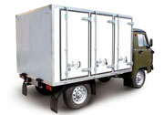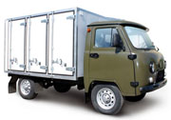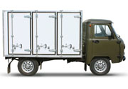

УАЗ Автолавка

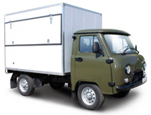
 | Автолавка
Базовый автомобиль УАЗ | 330365
Двигатель, трансмиссия и коробка передач
Инжекторный двигатель ЗМЗ-4091 | +
КПП 4-х ступ. | +
Гидроусилитель руля | +
Передние тормоза дисковые, задние барабанные | +
Радиальные шины 225/75R16 | +
Усиленная подвеска | +
Экстерьер, интерьер
Боковые зеркала заднего вида | +
Обивка салона мягкая | +
Фургон, экстерьер
Конструкция фургона каркасная/композитные панели | -/+
Подрамная конструкция и основание каркаса выполнена из гнутого швеллера или штампованного профиля и профильных труб | +
Окраска подрамной конструкции и каркаса выполняется антикоррозионными эмалями | +
Вертикальные стойки каркаса выполнены из профильных труб/при композитных панелях-без стоек | -/+
Внешняя отделка оцинкованный лист с полимерным покрытием, Крепится к вертикальным стойкам каркаса, в замок, вытяжными клепками/при композитных панелях-без клепок | -/+
Обрамление фургона выполняется из алюминиевого материала. Верхние угловые стыки соединения каркаса фургона закрываются формованным пластиковым уголком из материала АБС | +
Распашные двери задка фургона с распашным углом 270 град. | +
Фурнитура запорных механизмов, петель дверей (оцикованный металл) | +
Штанговый наружный запорный механизм выполняется из коррозионно стойкого материала | +
Витражное окно с защитной створкой с распашным углом 85 град. | +
Обрамление дверного портала (окрашенный металл) | +
Разъемный соединитель для подключения к бортовой электросети а/м | +
Задние брызговики | +
Фургон, интерьер
Внутренняя отделка оцинкованный лист | +
Настил пола оцинкованный лист | +
Рабочее место продавца - складные стул+столешница | +
Внутренее освещение 1 плафон 12В | +
Рекомендованная розничная цена а/м (композитные панели) | 565 000

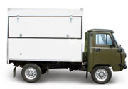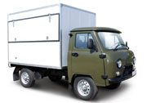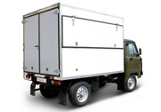

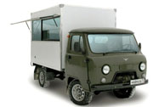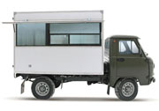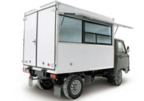

Многоцелевой УАЗ

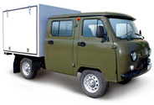
 | Многоцелевой
Базовый автомобиль УАЗ | 390945
Двигатель, трансмиссия и коробка передач
Инжекторный двигатель ЗМЗ-4091 | +
КПП 4-х ступ. | +
Гидроусилитель руля | +
Передние тормоза дисковые, задние барабанные | +
Радиальные шины 225/75R16 | +
Усиленная подвеска | +
Экстерьер, интерьер
Боковые зеркала заднего вида | +
Обивка салона мягкая | +
Фургон, экстерьер
Конструкция фургона каркасная/композитные панели | +/+
Подрамная конструкция и основание каркаса выполнена из гнутого швеллера или штампованного профиля и профильных труб | +
Окраска подрамной конструкции и каркаса выполняется антикоррозионными эмалями | +
Вертикальные стойки каркаса выполнены из профильных труб/при композитных панелях-без стоек | +/+
Внешняя отделка оцинкованный лист с полимерным покрытием, Крепится к вертикальным стойкам каркаса, в замок, вытяжными клепками/при композитных панелях-без клепок | +/+
Обрамление фургона и верхних угловых стыков выполняется из оцинкованного листа с полимерным покрытием | +
Откидные двери фургона с распашным углом 85 град. | +
Фурнитура запорных механизмов, петель дверей (оцикованный металл) | +
Врезной запорный механизм | +
Обрамление дверного портала (окрашенный металл) | +
Разъемный соединитель для подключения к бортовой электросети а/м | +
Задние брызговики | +
Фургон, интерьер
Настил пола ламинированная фанера 21 мм с противоскользящим покрытием | +
Внутренее освещение 1 плафон 12В | +
Рекомендованная розничная цена а/м (каркасный фургон) | 537 000
Рекомендованная розничная цена а/м (композитные панели) | 577 000

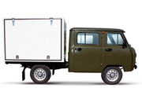

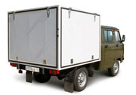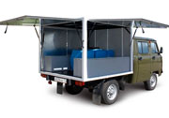

УАЗ Cargo 2.7 Борт фургон

г. Москва
"Техинком" - официальный дистрибьютор завода УАЗ
Реквизиты:
Россия, Москва, ул. Расплетина, 5
Россия, Московская область, г.Подольск, Домодедовское ш. д.7
Телефоны:
(495) 981-57-70, 785-54-54, 221-68-51
(4967) 555-227
Почта:
mro@techincom.ru
uaz@techincom.ru

-----------------------------------------------------------------

Cargo Центральный офис продаж

(495) 221-12-63
Москва, Расплетина, д.
-----------------------------------------------------------------------------------------------------------

г. Ульяновск
ЗАО «Взлёт» — официальный и крупнейший дилер ОАО «УАЗ». Представляет весь модельный рад УАЗ. Имеет собственный сервисный центр .
Реквизиты:
Россия, 432008, Московское шоссе, 92, строение 2
Телефоны:
(8422) 45-45-45, 455-466
Почта:
uazra@mv.ru -------------------------------------------------------

г. Ульяновск
Торговый Дом Вега занимается продажей автомобилей УАЗ, является официальным дистрибьютором Ульяновского автомобильного завода и официальным дилером ОАО «СеверстальАвто». Есть свой технический центр и интернет магазин.
Реквизиты:
Россия, г. Ульяновск, ул. Московское шоссе, 72
Телефоны:
(8422) 45-45-45, 455-466
Почта:
info@vega-uaz.ru
----------------------------------------------------------------------------------------------------------------

Технические характеристики UAZ Cargo
Габаритные размеры и масса
Длина, мм | 5338
Ширина с зеркалами, мм | 2135
Высота, мм | 2360
Колесная база, мм | 3000
Колея передних/задних колес, мм | 1600/1600
Дорожный просвет, мм | 210
Угол въезда, град. | 35
Угол съезда, град. | 21
Снаряженная масса, кг | 1975
Полная масса, кг | 2775
Грузоподъемность, кг | 800
Емкость грузовой платформы, куб.м. | 6,25
Двигатель
Тип | бензиновый, ЗМЗ-40904
Рабочий объем, см3 | 2693
Максимальная мощность, л.с.(кВт) | 128 (94.1) при 4600 об/мин
Максимальный крутящий момент, Н.м (кгс*м) | 217.6 (22.2) при 3900 об/мин
КПП
Коробка передач | механическая, 5-ступенчатая
Трансмиссия
Раздаточная коробка | 2-ступенчатая с понижающей передачей
Привод | постоянный задний, с жестко подключаемым передним
Рулевое управление
 | травмобезопасное, с регулируемой рулевой колонкой, тип «винт-шариковая гайка» с гидроусилителем
Подвеска
Передняя подвеска | зависимая, пружинная со стабилизатором поперечной устойчивости
Задняя подвеска | зависимая, на двух продольных полуэллиптических малолистовых рессорах
Тормоза
Передние тормоза | дисковые, вентилируемые
Задние тормоза | барабанного типа
Колеса
Шины | 225/75 R16
Эксплуатационные показатели
Максимальная скорость, км/ч | 130
Расход топлива, л/100 км пути | 13.2
Емкость топливных баков, л | 87
Топливо | бензин с октановым числом не менее 92

КОМПЛЕКТАЦИЯ УАЗ Cargo 2.7 Борт фургон

Опция | Наличие
5-ти ступенчатая механическая коробка передач
Центральный замок
Регулировка сиденья водителя
Регулировка сиденья пассажира
Отделка интерьера тканью
Штампованные диски
Гидроусилитель руля
Кондиционер | 25 000 р.
Неокрашенные бампера и молдинги
Бокс между передними сиденьями с двойной крышкой
Окраска обычными эмалями
Штампованные диски
Бортовая платформа с тентом
Промтоварная надстройка | 60 000 р.
Изотермическая надстройка | 70 000 р.
Передние ремни безопасности

UAZ Cargo – маленький грузовик с большими возможностями
Эту машину чаще называют UAZ Cargo Patriot, так как она выполнена на базе одноименного внедорожника. UAZ Cargo Patriot рассчитан на перевозку различных грузов в условиях российского бездорожья и суровой зимы. Машина выпускается в различных вариантах, в основном отличающихся конструкциями кузова. Наиболее распространены машины:
- — с открытой грузовой платформой
- — с тентованным кузовом
- — изотермический фургон
- — промтоварный фургон
Очень хорошее соотношение функциональности и цены UAZ Cargo делает автомобиль прекрасным приобретением для небольших торговых компаний и фермерских хозяйств, охотников и лесников, а также геологов, спасателей и др.
В отличие от базовой модели, UAZ Cargo Patriot приобрел удлиненную до 3 метров базу, а при весе шасси примерно в 1 тонну грузоподъемность машины составляет 800 килограммов. Скорость по асфальту достигает 140 км/час, расход топлива при городском цикле не превышает 14 литров на 100 км. При этом автомобиль сохранил все достоинства внедорожника, как по проходимости, так и по простоте управления.

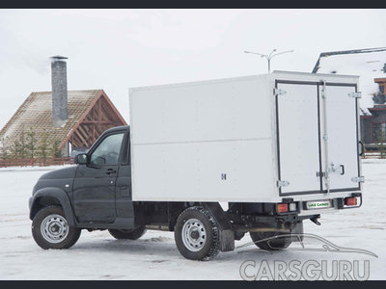

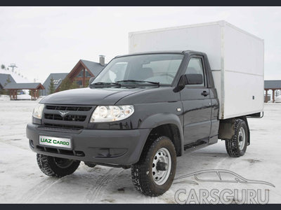
УАЗ Cargo 2.7 Борт фургон
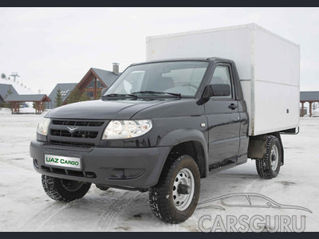

UAZ Cargo - это комфортабельный грузовой автомобиль на базе UAZ Patriot повышенной проходимости с бортовой платформой размера 1900 х 2300 см. Предлагается с шасси, боровой платформой с тентом и огромным количеством специальных надстроек, выбор которых ограничен только Вашей фантазией. Вы можете адаптировать свой UAZ Cargo для любых сфер применения. Полный привод, пониженная передача в раздаточной коробке, большой клиренс в сочетании с современным комфортабельным салоном, гидроусилителем руля, импортной коробкой передач позволяют использовать автомобиль в любых условиях и делают незаменимым помощником для фермерских хозяйств, лесничеств, нефте- и газодобывающих отраслей.
УАЗ Cargo 2.7 Борт фургон стоимостью 405 000 рублей

